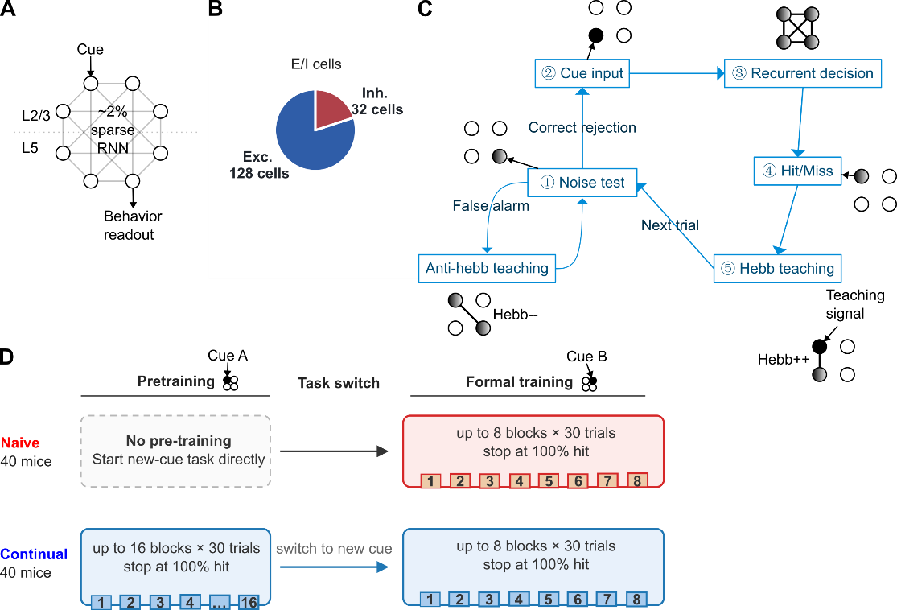
模型结构和训练流程。（A）模型的基本结构是一个约2%稀疏连接的循环神经网络，每只鼠随机初始化权重，人为将细胞分为L2/3、L5两层。2层一个亚群接受线索输入，5层一个亚群作为行为读出。每个试次会计算5层读出亚群的响应模式与预设的标准行为模式的相似度，超过阈值就记作行为命中。（B）每只鼠有128个兴奋性（E）和32个抑制性（I）神经元。（C）一个训练试次分为5个阶段。①噪音阶段，输入噪音信号，让网络自然迭代20次。如果发生阈上行为读出，立即执行反向Hebb更新，防止网络不依赖线索就能自发产生行为。这个阶段模拟的是真实动物实验中的冷静阶段，如果动物不能在这个阶段保持无行为，就会不断触发反向更新，直到20次迭代均不输出行为为止。②线索阶段，将线索特定的激活模式输入2层特定亚群。③迭代阶段，让网络自然迭代。④行为阶段，5层产生阈上行为模式响应，则判定行为命中；或者迭代次数达到5次仍未命中。⑤教学阶段，给5层的读出亚群一个标准的行为模式输入信号，然后执行正向Hebb更新。这对应着动物实验中，无论行为是否命中，都会给水。教学结束后，进入下个试次的噪音阶段。（D）分组训练日程。80只鼠分为Naive和Continual两组，Continual组先接受线索A的预训练，直到学会；所有鼠最多16个单元学会；Naive组不预训。然后，切换到线索B，进行正式训练，每只鼠最多训练8个单元。
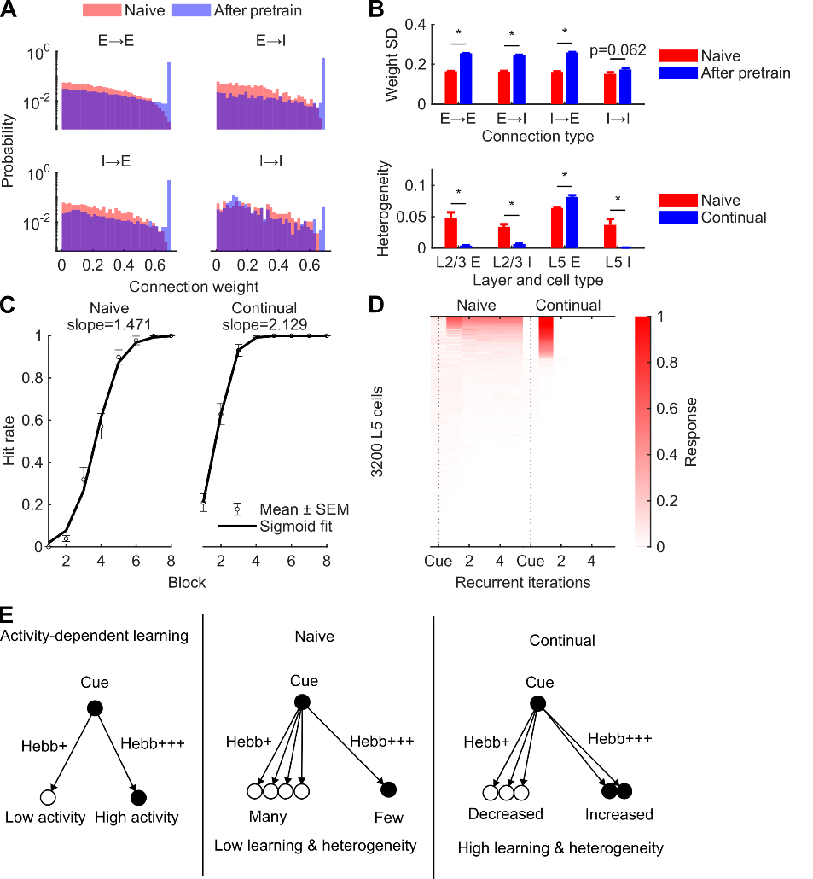
模拟涌现连续学习加速现象。（A）预训前（Naive）后（After pretrain）的连接权重分布，根据前后神经元是兴奋性还是抑制性，分为兴奋到兴奋（E→E）、兴奋到抑制（E→I）、抑制到兴奋（I→E）、抑制到抑制（I→I）。除抑制-抑制连接外，大多数的弱连接都相对减少，而逼近上限的强连接大幅增加。（B）上：预训后，除抑制-抑制连接外，三种连接类型的权重方差均增大。下：相比于未经预训的初始学习，有预训经验的连续学习，只有5层兴奋性神经元表现出更高的响应异质性；其它亚群则大多下降。（C）Sigmoid拟合初始和连续学习曲线。连续学习拟合斜率显著高于初始学习（组间10000次随机置换检验，显著性p<0.001）。（D）展示正式训练第一个单元，两组5层细胞的每次迭代后的平均响应。横轴是线索之后的每次迭代，纵轴是细胞，颜色对应所有试次平均响应。连续学习时，线索响应更早，活跃和沉默群体的区分更清晰。（E）总结连续学习加速的关键机制。在模型中，Hebb更新幅度是活动依赖的。在初始学习时，多数细胞响应较低，只有少数高响应细胞，权重总体更新较慢，响应异质性也低；而有预训经验后，会有更多细胞更活跃（但仍少于低活跃细胞），权重更新加快，响应异质性也高。这是因为响应异质性计算的是细胞间响应强度的标准差，其数学特征是，在高活跃细胞占比少于一半时，其占比越高，标准差就越大。因此在稀疏响应的背景下，高活动细胞占比和响应异质性方向是一致的。
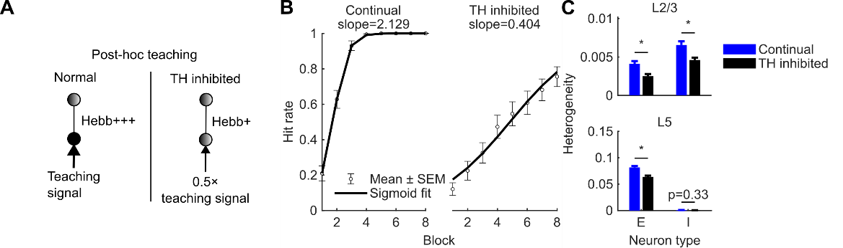
在连续学习阶段模拟TH（Thalamus）的抑制。（A）模拟TH抑制的方法是削弱决策后的教学信号到0.5倍，这将导致Hebb更新幅度减少。这种模拟方式对应了本文对动物实验中TH功能的假设性解释：提供学习所需要的教学信号，是响应异质性的重要来源之一。（B）TH抑制后，Sigmoid拟合斜率显著下降（组间10000次随机置换检验，显著性p<0.001）。（C）模拟TH抑制后，除5层抑制性神经元原本就异质性较低无下降空间外，其它神经元类型异质性均显著下降。

